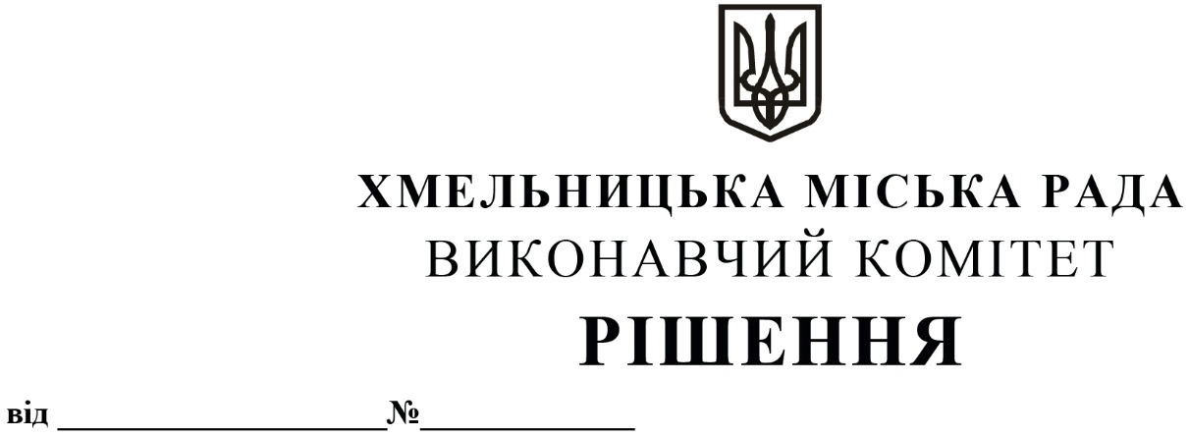

Про внесення на розгляд сесії міської ради
пропозиції про затвердження переліку
об’єктів малої приватизації - окремого
майна, що підлягає приватизації

Розглянувши заяви орендарів нежитлових приміщень, клопотання комунального підприємства «Агенція муніципальної нерухомості», керуючись законами України «Про місцеве самоврядування в Україні», «Про приватизацію державного і комунального майна», виконавчий комітет міської ради

ВИРІШИВ:

1. Внести на розгляд сесії міської ради пропозицію про затвердження переліку об’єктів малої приватизації – окремого майна, що підлягає приватизації, згідно з додатком.

2. Контроль за виконанням рішення покласти на заступника міського голови – директора департаменту інфраструктури міста В. Новачка.

Міський голова О. СИМЧИШИН

Додаток
до рішення виконавчого комітету
«______» ___________2022 № ______

П Е Р Е Л І К

об’єктів малої приватизації - окремого майна, що підлягає приватизації

№  п/п | Назва об’єкта | Адреса об’єкта | Назва та код ЄДРПОУ балансоутримувача
1 | Нежитлове приміщення загальною площею 28,4 кв.м | м. Хмельницький,  вул. Завадського, 38 | Комунальне підприємство «Агенція муніципальної нерухомості», код за ЄДРПОУ 30579655
2 | Нежитлове приміщення загальною площею 38,7 кв.м | м. Хмельницький,  вул. Інститутська, 20/1 | Комунальне підприємство «Агенція муніципальної нерухомості», код за ЄДРПОУ 30579655
3 | Нежитлове приміщення загальною площею 12,1 кв.м | м. Хмельницький,  вул. Тернопільська, 34/1 | Комунальне підприємство «Агенція муніципальної нерухомості», код за ЄДРПОУ 30579655
4 | Нежитлове приміщення загальною площею 157,6 кв.м | м. Хмельницький,  вул. Тернопільська, 34/1 | Комунальне підприємство «Агенція муніципальної нерухомості», код за ЄДРПОУ 30579655
5 | Нежитлове приміщення загальною площею 150,0 кв.м | м. Хмельницький,  вул. Свободи, 14А | Комунальне підприємство «Агенція муніципальної нерухомості», код за ЄДРПОУ 30579655

Керуючий справами виконавчого комітету Ю. САБІЙ

Заступник директора департаменту
інфраструктури міста – начальник
управління житлової політики і майна Н. ВІТКОВСЬКА

